2023年漁業センサスの概要

１　調査の目的

2023年漁業センサスは、漁業の生産構造、就業構造及び漁村、水産物流通・加工業等の漁業を取りまく実態を明らかにするとともに、水産行政の推進に必要な基礎資料を整備することを目的に実施しています。

２　調査の沿革

漁業センサスは、1949年（昭和24年）に始まり、1963年（昭和38年）以降は5年ごとに実施しており、2023年漁業センサスで15回目となります。

３　調査の根拠法令

　　2023年漁業センサスは、統計法（平成19年法律第53号）、統計法施行令（平成20年政令第334号）、漁業センサス規則（昭和38年農林省令第39号）及び平成15年5月20日農林水産省告示第776号（漁業センサス規則第5条第2項第1号の農林水産大臣が定める湖沼等を定める件）に基づき基幹統計調査として実施しています。

４　調査体系

海面漁業調査、内水面漁業調査及び流通加工調査の3つの調査で構成されており、2023年漁業センサスは以下の表にある調査の系統で実施しました。

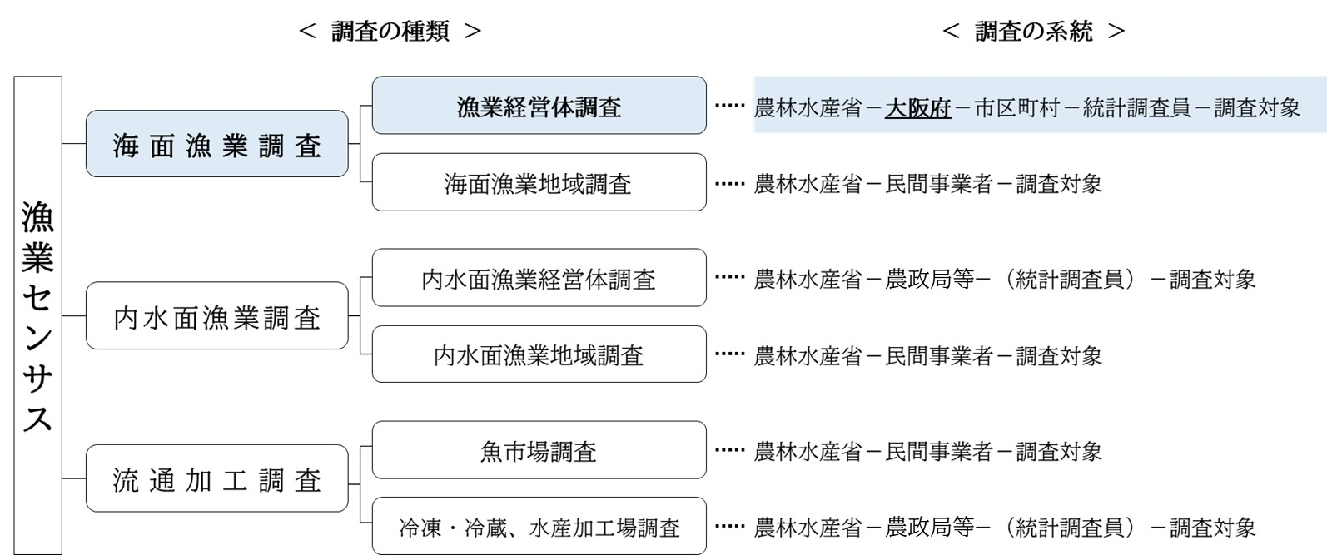海面漁業調査のうち、漁業経営体調査は農林水産省が都道府県（大阪府）を経由して行う調査です。都道府県経由調査以外は国が直接担当する調査です。

５　海面漁業調査に係る漁業経営体調査（都道府県（大阪府）経由調査）

（１）調査の対象

海面に沿う市区町村（漁業法（昭和24年法律第267号）第138条第5項の規定により農林水産大臣が指定した市区町村を含む。）にある海面漁業に係る漁業経営体

＜大阪府の海面に沿う市町＞

大阪市、堺市、岸和田市、泉大津市、貝塚市、泉佐野市、高石市、泉南市、阪南市、

忠岡町、田尻町、岬町の計12市町

（２）調査事項

（ア）漁業種類、使用漁船、養殖施設その他漁業経営体の経営の状況

（イ）個人経営体の世帯の状態及び世帯員の漁業就業日数その他の就業状況

（３）調査の時期

令和5年11月1日（5年の周期調査、前回調査：平成30年11月1日）

（４）調査方法

統計調査員が調査対象に対し調査票を配布・回収する自計調査（被調査者が自ら回答を調査票に記入する方法）の方法により行いました。なお、オンラインにより調査票を回収する方法も可能としました。また、調査対象から面接調査（他計調査）の申出があった場合には、統計調査員による調査対象に対する面接調査の方法をとりました。

６　用語の説明

（１）漁業経営体

過去１年間（令和4年11月1日から令和5年10月31日まで）に利潤又は生活の資を得るために、生産物を販売することを目的として、海面において水産動植物の採捕又は養殖の事業を行った世帯又は事業所をいいます。ただし、過去１年間における漁業の海上作業従事日数が30日未満の個人経営体は除きます。

（２）漁業就業者

　　満15歳以上で過去１年間に漁業の海上作業に30日以上従事した者をいいます。

７　表を見る上での注意

表中、該当数値のないもの及び計算不能なものは「-」と記載しています。減少したものは「△」と記載しています。構成比は、小数点第2位を四捨五入しているため、合計値と内訳の計が一致しない場合があります。

８　全国の調査結果

農林水産省ホームページ「漁業センサス」（<https://www.maff.go.jp/j/tokei/census/fc/>）

令和６年８月公表

2023年漁業センサスの海面漁業調査に係る

漁業経営体調査結果（速報）の概要

１　漁業経営体

（１）漁業経営体数（府全体）

大阪府の漁業経営体数は480経営体で、平成30年調査(以下「前回」という。)の519経営体から39経営体(7.5%)減少しています。経営組織別では、個人経営体は449経営体で前回から44経営体(8.9%)減少し、団体経営体は合計31経営体で前回から5経営体（19.2%）増加しています。

**表１　経営組織別　漁業経営体数の推移**

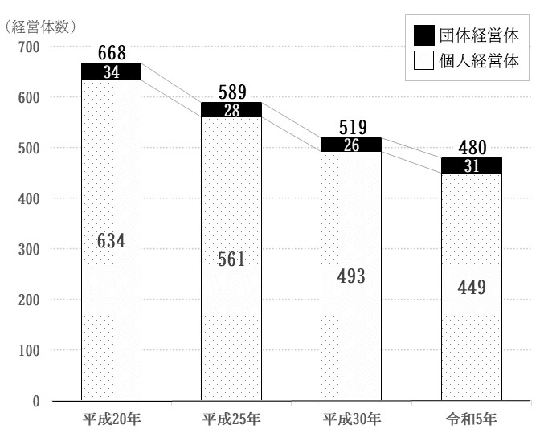

**図１　個人・団体別　漁業経営体数の推移**

（２)　漁業経営体数（市町別）

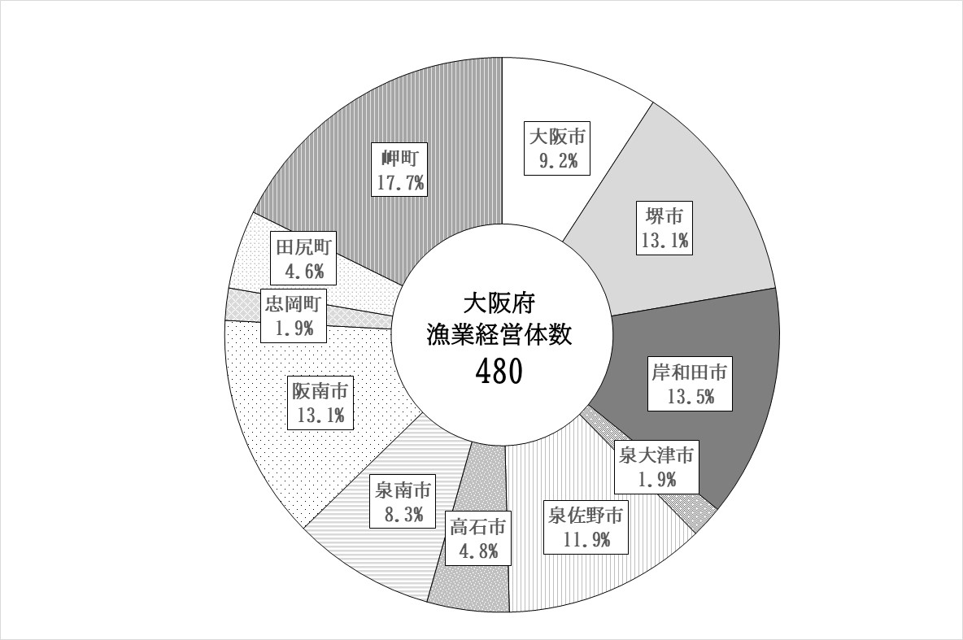漁業経営体数を市町別にみると、岬町が85経営体(構成比17.7%)と前回と同様に最も多く、次いで岸和田市が65経営体（同13.5%）と多くなっています。〔表２、図２〕

**図２　市町別漁業経営体の構成比**

**表２****市町別漁業経営体数**

（３）販売金額第１位の漁業種類別漁業経営体数

※1

漁業経営体数を過去１年間の販売金額第１位の漁業種類　 別にみると、「その他の刺網」が158経営体(構成比32.9%)で最も多く、次いで「小型底びき網」が116経営体(同24.2%)と多くなっています。また、上記の２種を含む「網漁業」が前回と同様に約７割を占めています。

〔表３、図３〕



**表３　販売金額第１位の漁業種類別漁業経営体数**

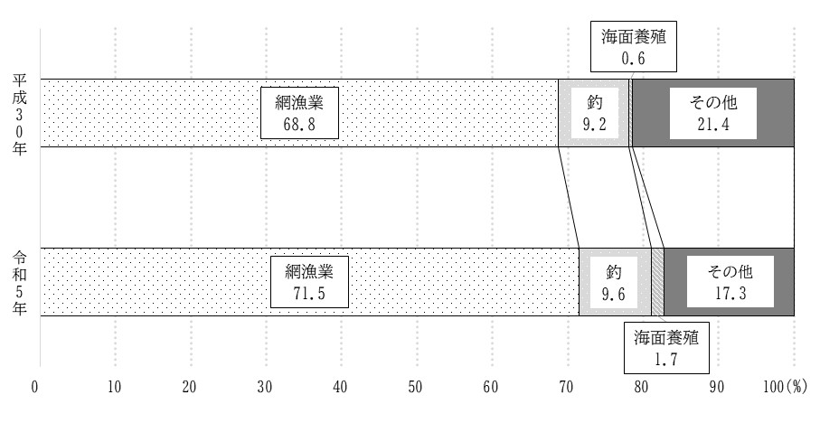

_________________________________________________________________________________________________________________

**図３　販売金額第１位の漁業種類別漁業経営体の構成比の推移**

〔※1〕「販売金額第１位の漁業種類」とは、営んだ漁業種類のうち、漁獲物・海面養殖の収穫物を販売した金額（消費税を含む）が最も多かったものをいいます。

〔※2〕漁業種類は、令和５年調査または平成30年調査で該当の経営体があったもののみを掲載しています。

〔※3〕「その他の刺網」とは、流し網又は刺網を使用して行う漁業で、さけ・ます流し網及びかじき等流し網以外をいいます。

〔※4〕「その他の網漁業」とは、網漁業であって底びき網、船びき網、まき網、刺網、敷網及び定置網以外をいいます。

〔※5〕「その他の漁業」とは、網や釣以外の漁業をいい、しらすうなぎとり漁やたこつぼ漁などが該当します。

（４）漁獲物・収穫物の販売金額規模別漁業経営体数

　　漁獲物・収穫物の販売金額規模別に漁業経営体数をみると、100万円以上300万円未満が118経営体（構成比24.6%）と最も多く、次いで100万円未満が107経営体（同22.3%）と多くなっています。〔図４、図５〕

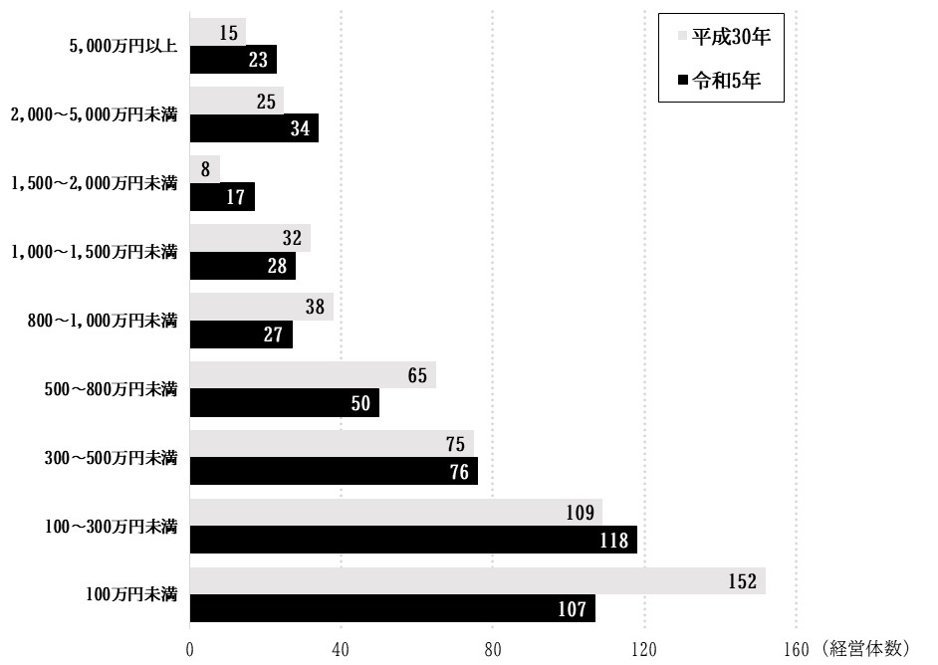

**図４　漁獲物・収穫物の販売金額規模別漁業経営体数**

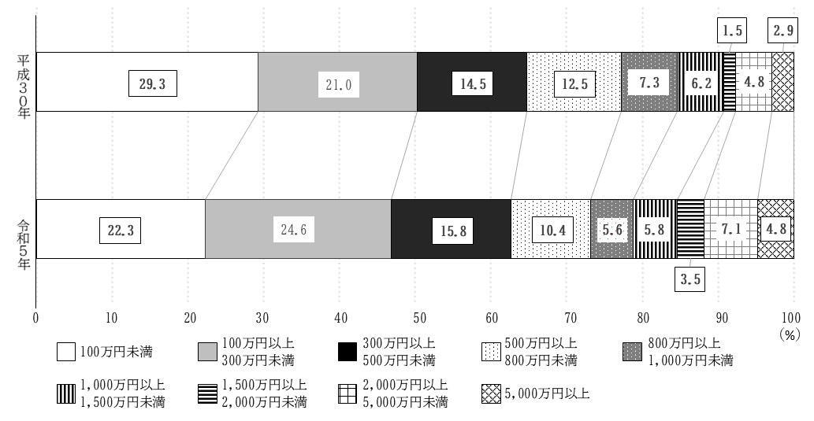２　漁業就業者

**図５　漁獲物・収穫物の販売金額規模別漁業経営体の構成比の推移**

大阪府の漁業就業者数は785人で、前回の870人から85人(9.8%)減少しています。年齢階層別では、50～59歳が189人（構成比24.1%）と最も多く、次いで70歳以上が153人（同19.5%）と多くなっています。〔表４、図６〕

**表４　年齢階層別漁業就業者数**



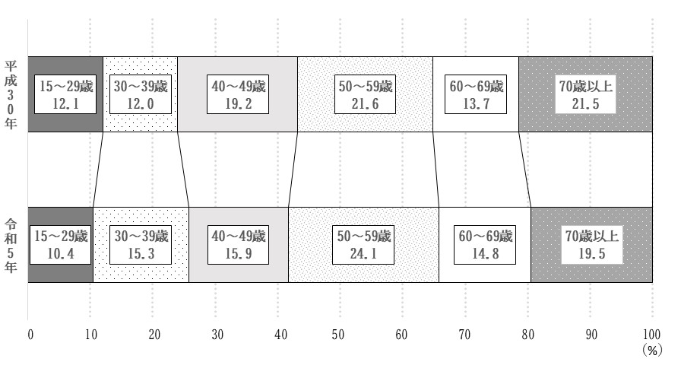

**図６　年齢階層別漁業就業者の構成比の推移**